SKRIPSI

RANCANG BANGUN SISTEM INFORMASI ADMINISTRASI PERKANTORAN MI NURUL IMAN BERBASIS WEB MENGGUNAKAN CODEIGNITER 4



Oleh:

Nama : Muhammad Zikri Hamdalilah

NIM : INF18040118

PROGRAM STUDI TEKNIK INFORMATIKA

FAKULTAS TEKNIK DAN ILMU KOMPUTER

UNIVERSITAS NAHDLATUL ULAMA INDONESIA

JAKARTA

February, 2023

RANCANG BANGUN SISTEM INFORMASI ADMINISTRASI PERKANTORAN MI NURUL IMAN BERBASIS WEB MENGGUNAKAN CODEIGNITER 4

P R O P O S A L / S K R I P S I

Diajukan sebagai salah satu syarat untuk menyelesaikan

Program Sarjana Komputer

Oleh

Nama : Muhammad Zikri Hamdalilah

NIM : INF18040118

Program Studi : Teknik Informatika

FAKULTAS TEKNIK DAN ILMU KOMPUTER

UNIVERSITAS NAHDLATUL ULAMA INDONESIA

J A K A R T A

February, 2023

HALAMAN MOTTO

Berterimakasihlah pada orang yang telah meremehkan anda,

Sebab dari sanalah anda merasa termotivasi

Dan semangat dalam memecahkan segala permasalahan.

HALAMAN PERSEMBAHAN

Skripsi ini ku persembahkan sebagai suatu wujud rasa kasih sayang,

bakti, dan terimakasihku kepada kedua orangtuaku

Yang telah senantiasa memberikan segala limpahan kasih sayang,

do’a yang tulus, dan pengorbanan dan dukungan,

serta tak lupa pula untuk kakak – kakakku tercinta

PERNYATAAN KEASLIAN

Saya yang bertandatangan di bawah ini menyatakan bahwa skripsi ini merupakan karya saya sendiri (ASLI), dan isi dalam skripsi ini tidak terdapat karya yang pernah diajukan oleh orang lain untuk memperoleh gelar akademis di suatu Perguruan Tinggi, dan sepanjang pengetahuan saya juga tidak terdapat karya atau pendapat yang pernah ditulis dan/atau diterbitkan oleh orang lain, kecuali yang secara tertulis diacu dalam naskah ini dan disebutkan dalam daftar pustaka. Pernyataan ini saya buat dengan sesungguhnya, apabila di kemudian hari terdapat penyimpangan dan ketidakbenaran dalam pernyataan ini, maka saya bersedia menerima SANKSI AKADEMIK dengan pencabutan gelar yang sudah diperoleh, serta sanksi lainnya sesuai dengan norma yang berlaku di Perguruan Tinggi.

Dinyatakan di Jakarta

**Tanggal** _____________

Materai Secukupnya

Muhammad Zikri Hamdalilah

INF18040118

RANCANG BANGUN SISTEM INFORMASI ADMINISTRASI PERKANTORAN MI NURUL IMAN BERBASIS WEB

Telah diperiksa dan disetujui

|  |  |  |  |  |
| --- | --- | --- | --- | --- |
| **PEMBIMBING** | **PADA TANGGAL** | | **TANDA TANGAN** | |
| Ircham Ali, S.Kom., M.Kom. | ________________ | ________________ | |

Mengetahui,

Dekan Fakultas Teknik dan Ilmu Komputer

Universitas Nahdlatul Ulama Indonesia

**ADRINOVIARINI, S.T., M.Sc.**

RANCANG BANGUN SISTEM INFORMASI ADMINISTRASI PERKANTORAN MI NURUL IMAN BERBASIS WEB

Telah diperiksa, diuji dan disetujui

|  |  |
| --- | --- |
| Hari | : |
| Tanggal | : Sep 2022 |

|  |  |
| --- | --- |
| **DEWAN PENGUJI** | **TANDA TANGAN** |
|  | ( ) |
| ( NIDN. ) |
|  |  |
|  | ( ) |
| ( NIDN. ) |
|  |  |

Mengetahui,

Dekan Fakultas Teknik dan Ilmu Komputer

Universitas Nahdlatul Ulama Indonesia

**ADRINOVIARINI, S.T., M.Sc.**

**FORM BIMBINGAN SKRIPSI**

Nama : Muhammad Zikri Hamdalilah

Judul : RANCANG BANGUN SISTEM INFORMASI ADMINISTRASI PERKANTORAN MI NURUL IMAN BERBASIS WEB

Pembimbing : Ircham Ali, S.Kom., M.Kom.

|  |  |  |  |
| --- | --- | --- | --- |
| No | Hari/Tanggal | Perbaikan | Paraf Pembimbing |
| 1 | 14, Juli 2022 | Judul, BAB I, BAB II |  |
| 2 | 25, Agustus 2022 | BAB I, BAB II |  |
| 3 | 9, September 2022 | BAB II, BAB III |  |
| 4 | 24, September 2022 | (Online) Rev. BAB II, BAB III |  |
| 5 |  |  |  |
| 6 |  |  |  |

Pembimbing,

(Ircham Ali, S.Kom., M.Kom)

KATA PENGANTAR

Alhamdulillahirobbil’alamiin, puji syukur saya panjatkan kehadirat allah swt. yang telah memberikan banyak kenikmatan, salah satunya yakni nikmat iman dan islam serta nikmat sehat wal’afiat, sehingga penulis bisa menyelesaikan proposal skripsi ini.

Proposal Skripsi yang ber judul “RANCANG BANGUN SISTEM INFORMASI ADMINISTRASI PERKANTORAN MI NURUL IMAN BERBASIS WEB” ini diajukan untuk memenuhi salah satu persyaratan untuk memperoleh gelar sarjana satu (S1) Teknik Informatika (TI) fakultas teknik dan ilmu komputer Univrsitas Nahdlatul Ulama Indonesia

Dalam penulisan proposal skripsi ini, penulis menyadari masih banyak kekurangan, namun berkat doa dan dukungan dari berbagai pihak, penulis dapat menyelesikan proposal skripsi ini. Maka dari itu penulis mengucapkan banyak terimakasih kepada pihak terkait, diantaranya:

1. Bapak H. Juri Ardiantoro, M.Si, Ph.D Selaku Rektor Universitas Nahdlatul Ulama Indonesia Jakarta.
2. Ibu Adrinoviarini, S.T., M.Sc Selaku Dekan Fakultas Teknik dan Ilmu Komputer Universitas Nahdlatul Ulamma Indonesia Jakarta.
3. Bapak Ircham Ali, S.Kom., M.Kom Selaku Ketua Program Study Teknik Informatika Unuversitas Nahdlatul Ulama Indonesia Jakarta, sekaligus dosen pembimbing yang telah meluangkan waktu, memberi bimbingan, arahan serta dukungan dalam penyelesaian proposal skripsi ini.
4. Bapak Suryadi, S.Pd selaku kepala sekolah MI Nurul Iman Jampang Kecamatan Kemang, Kabupaten Bogor, Provinsi JawaBarat yang selalu mensupport dan memberi semangat hingga dapat terselesaikannya skripsi ini.
5. Terkhusus yang paling istimewa kepada kedua orang tua tercinta, Ayahanda Mustofa Kamil Makky dan Ibuda Rufatin yang setia mendoakan dan memberi motivasi agar saya selalu semangat dalam menyelesaikan tugas akhir ini dengan baik dan agar kelak menjadi manusia yang bermanfaat.
6. Kepada teman-teman seperjuangan yang selama ini selalu memberi semangat dan bantuannya hingga sampai dititik ini dan dapat menyelesaikan tugas akhir ini dengan baik.

Semoga seluruh pihak terkait mendapatkan balasan terbaik dari allah swt, dan penulis berharap agar skripsi ini bermanfaat bagi penulis khususnya dan bagi banyak orang, sehingga dapat membawa pengaruh baik untuk kedepannya. Aamiin A1lahumma aamiin

|  |  |
| --- | --- |
|  | Bogor, 2022 |
|  | Penulis |

DAFTAR ISI

Halaman

HALAMAN MOTTO iii

HALAMAN PERSEMBAHAN iv

PERNYATAAN KEASLIAN v

KATA PENGANTAR viii

DAFTAR ISI x

DAFTAR TABEL xii

DAFTAR GAMBAR xiii

DAFTAR RUMUS xiv

DAFTAR LAMPIRAN xv

ABSTRAK xvi

BAB 1 PENDAHULUAN

1.1 Latar Belakang 16

1.2 Rumusan Masalah 17

1.3 Batasan Masalah 18

1.4 Tujuan Penelitian 18

1.5 Manfaat Penelitian 19

1.6 Metodologi Penelitian 21

1.7 Sistematika Penulisan 20

BAB 2 LANDASAN TEORI

2.1 Penelitian Terdahulu 22

2.2 Landasan Teori 23

BAB 3 METODOLOGI PENELITIAN

3.1 Metode Penelitian 33

3.1.1 Metode Pengumppulan data 33

3.1.2 Metode Analisis Data 35

3.2.3 Metode Pembangunan Perangkat Lunak 35

BAB 4 IMPLEMENTASI DAN PENGUJIAN

4.1 Lingkungan Pengembangan 33

4.1.1 Perangkat Keras 33

4.1.2 Perangkat Lunak 35

4.2 Lingkungan Implementasi 33

4.2.1 Perangkat Keras 33

4.2.2 Perangkat Lunak 35

4.3 Implementasi dan Pengujian Kode Program 33

4.3.1 Pengujian Use Case Login 33

4.3.2 Pengujian Use Case 35

4.4 Implementasi Basis Data 33

BAB 5 PENUTUP

5.1 Kesimpulan 33

5.2 Saran 33

DAFTAR PUSTAKA 40

DAFTAR TABEL

**Tabel 2.1** *Use Case Diagram*

**Tabel 2.2** *Activity Diagram*

**Tabel 2.3** *Sequence Diagram*

**Tabel 2.4** *Class Diagram*

DAFTAR GAMBAR

**Gambar 3.1***Tahapan Metode RAD*

**Gambar 3.2** *hasil analisis Use Case Diagram*

**Gambar 3.3** *Activity Diagram Login*

**Gambar 3.3** *Activity Diagram Login*

**Gambar 3.4** *Activity Diagram LogOut*

**Gambar 3.5** *Activity Diagram Data Guru*

**Gambar 3.6** *Activity Diagram Data Siswa*

**Gambar 3.7** *Sequence Diagram Login*

**Gambar 3.8** *Sequence Diagram Input Data Guru dan Input Data Siswa*

**Gambar 3.9** *Class Diagram Admin*

**Gambar 3.10** *Class Diagram Guru (User)*

DAFTAR RUMUS

(jika ada)

DAFTAR LAMPIRAN

(jika ada)

ABSTRAK

Perkembangan informasi dari waktu ke waktu terus meningkat yang dimana hal ini didukung oleh perkembangan teknologi yang semakin canggih dan memadai sehingga informasi dapat diakses dengan cepat dan tepat. Sistem informasi administrasi perkantoran ini diharapkan dapat membantu sistem pendataan pada sekolah Madrasah Ibtida’iyah Nurul Iman, dan semoga dapat dikembangkan lagi mengikuti tren perkembangan teknologi yang begitu pesat.

**Kata Kunci :** WEB, PHP, CodeIgniter

# BAB 1 PENDAHULUAN

## 1.1 Latar Belakang

Pada zaman yang serba digital seperti saat ini maka banyak berbagai macam hal yang dapat dilakukan dengan cara instan, berbagai sesuatu yang prosesnya cepat, sampai informasi yang tersebar dalam hitungan detik. Perkembangan teknologi di era 4.0 pun juga menjadi hal yang sudah tidak asing lagi, sebab perkembangan teknologi saat ini sudah jauh lebih pesat disbanding tahun-tahun sebelumnya. Penggabungan antara teknologi komputer dengan telekomunikasi lah yang telah menghasilkan suatu revolusi yang cukup besar tepatnya dibidang sistem informasi (Nurelasari, 2020).

Informasi merupakan data yang telah diproses sehingga memiliki arti dan nilai kepada penerima informasi tersebut (Nurelasari, 2020). Informasi juga merupakan kebutuhan yang paling utama bagi sekolah baik ditingkatan TK, SD, SMP, SMA, sampai Perguruan Tinggi. Selain itu sistem informasi sekolah dapat mempermudah pengelolaan data, dan dapat membantu dalam keamanan penyimpanan. Tidak sedikit sekolah yang memanfaatkan teknologi ini, namun ada pulla beberapa sekolah yang masih belum menerapkannya terutama sekolah swasta. Sistem informasi sekolah yang baik seharusnya mudah digunakan dan fleksibel. Mudah digunakan artinya saat menginputkan informasi mengenai sekolah maka pihak sekolah tidak kesulitan dalam pengunaannya. Fleksibel berarti yang mudah digunakan kapan saja dan dimana saja sehingga tidak terpacu pada tempat tertentu.

Di lembaga pendidikan MI Nurul Iman masih banyak kekurangan sistem teknologinya terutama dalam bidang administrasi perkantoran, dikarenakan lembaga tersebut menggunakan sitem administrasi secara manual dan belum menerapkan sistem dalam bentuk program Web, maka dengan ini peneliti bermaksud untuk melakukan suatu pembuatan program web terutama dalam bidang administrasi perkantoran di MI Nurul Iman dengan tujuan untuk memudahkan dan meningkatkan kemajuan sistem pada bidang teknologi informasi sekolah. Maka dengan begitu untuk mengatasi suatu permasalahan tersebut dibutuhkanlah suatu sistem informasi berbasis web yang efektif dan efisien*.*

Berdasarkan hal tersebut penelitipun mengambil judul “RANCANG BANGUN SISTEM INFORMASI ADMINISTRASI PERKANTORAN MI NURUL IMAN BERBASIS WEB MENGGUNAKAN *CODEIGNITER* *4*” dengan tujuan untuk memudahkan dalam hal mengendalikan dan mengorganisasikan pekerjaan pada kantor, serta menyebarkan informasi-informasi mengenai suatu lembaga pendidikan disekolah “MI NURUL IMAN”, yang saat ini sistem informasinya masih mengandalkan sistem manual, dan belum masih belum menggunakan sistem komputer sebagaimana mestinya.

## 1.2 Rumusan Masalah

Berdasarkan latar belakang masalah yang telah dijelaskan diatas, maka dapat diidentifikasikan Rumusan Masalah sebagai berikut :

1. Permasalahan apa yang belakangan ini sedang terjadi pada perkantoran Sekolah MI Nurul Iman ?
2. Untuk apa dibuatkannya Sistem Informasi Administrasi Perkantoran pada MI Nurul Iman ?

## 1.3 Batasan Masalah

Dalam pembuatan tugas akhir ini penulis mencoba membatasi masalah-masalah yang akan dibahas, meliputi sistem informasi sekolah MI Nurul Iman Kemang, Bogor, Jawa Barat.

Batasan masalah dijabarkan dalam poin-poin sesuai kebutuhan. Berikut ini adalah beberapa batasan masalah pada penelitian ini antara lain :

1. Penelitian ini secara umum yaitu pengelolaan data arsip pada perkantoran sekolah MI Nurul Iman yang berisi mengenai laporan mengenai tugas-tugas guru, selain itu juga mencakup mengenai jadwal mengajar, profil sekolah, dan data Guru.
2. Penelitian ini berfokus pada perancangan sistem administrasi perkantoran sekolah berbasis website.

## 1.4 Tujuan Penelitian

Adapun maksud dari penelitian ini adalah untuk memperoleh data dan agar dapat mengetahui informasi akademik mengenai sekolah melalui akses Website. Tujuan yang hendak dicapai dalam penelitian dan penyusunan skripsi ini antara lain :

1. Permasalahan yang terjadi pada perkantoran sekolah MI Nurul Iman yaitu permasalahan mengenai sistem pengarsipan data perkantoran yang masih mengandalkan sistem manual atau tulis tangan, dan masih belum menggunakan media perangkat lunak.
2. Tujuan dibuatkannya sistem informasi administrasi perkantoran pada sekolah MI Nurul Iman, yakni untuk memudahkan para karyawan kantor dalam hal pengarsipan data dengan menggunakan media Website dan tidak lagi mengandalkan sitem tulis tangan.

## 1.5 Manfaat Penelitian

Dari hasil luaran yang dihasilkan, pada bagian ini disebutkan pihak-pihak mana saja yang akan mendapat manfaat serta disebutkan manfaat seperti apa yang diterima oleh masing-masing pihak. Misalkan untuk penelitian rancang bangun perangkat lunak Sistem Informasi Akademik untuk Unusia maka pihak-pihak yang mendapatkan manfaat antara lain:

1. Bagi Penulis

Seluruh rangkaian penelitian ini dapat dimanfaatkan menjadi proses pemantapan penguasaan disiplin ilmu pengetahuan yang diperoleh selama mengikuti perkuliahan pada jurusan Teknik Informatika Fakultas Teknik Universitas Nahdlatul Ulama Indonesia.

1. Bagi dunia akademik

Penelitian ini diharapkan dapat menjadi sumber bahan bacaan atau media informasi untuk menambah pengetahuan ataupun kabar mengenai sekolah MI Nurul Iman.

1. Bagi pihak sekolah MI Nurul Iman

Dapat memudahkan dalam media informasi terutama pada bagian akademik mengenai sekolah tersebut.

## 1.6 Metodologi Penelitian

Pada penelitian ini dilakukanlah beberapa tahapan. Adapun metode yang digunakan dalam setiap tahapan-tahapan penelitian, antara lain sebagai berikut.

1. Metode Pengumpulan Data

Penelitian ini menggunakan sistem pengumpulan data yang dilakukan dengan metode observasi, wawancara, dan studi Pustaka.

1. Metode Analisis Data

Data yang telah dikumpulkan maka nantinya data tersebut akan diolah dengan menggunakan metode analisis data menggunakan *SPSS (Statistical Package for the Social Scienses)*.

1. Metode Rekayasa Perangkat Lunak

Metode perancangan yang nantinya akan digunakan untuk penelitian ini adalah sebagi berikut.

1. Metode Perancangan

Metode perancangan menggunakan metode *(Unified Modeling Language)* *UML* sebagai metode perancangan*,* yang terdiri dari *Use Case Diagram, Activity Diagram, Sequence Diagram, dan Class Diagram.*

1. Metode Pengembangan

Pada pengembangan sistem kami menggunakan metode *(Rapid Application Development) RAD sebagai metode pengembangan.*

1. Metode Uji Coba

Untuk metode uji coba yang digunakan pada penelitian ini yaitu dengan menggunakan metode *(BlackBox Testing) BlackBox* sebagai metode uji coba.

## 1.7 Sistematika Penulisan

Uraian singkat mengenai struktur penulisan pada masing-masing bab adalah sebagai berikut :

* **BAB 1 PENDAHULUAN**

Membahas Latar Belakang Masalah, Identifikasi Masalah, Batasan Masalah, Tujuan Penelitian, Metodelogi Penelitian serta Sistematika Penulisan.

* **BAB 2 LANDASAN TEORI**

Memaparkan teori-teori yang didapat dari sumber-sumber yang relevan untuk digunakan sebagai panduan dalam penelitian serta penyusunan Skripsi.

* **BAB 3 ANALISIS DAN PERANCANGAN SISTEM**

Bab ini berisi tentang Aanlisis dari sistem yang nantinya akan dibangun, perbandingan sistem yang sudah ada dengan sistem yang diusulkan, dan perancangan sistem yang ditawarkan.

* **BAB 4 TESTING DAN IMPLEMENTASI**

Menjelaskan mengenai kebutuhan hardware, software serta mengenai arsitektur dan proses publikasi web, yaitu berupa penentuan nama domain dan kapasitas hosting.

* **BAB 5 PENUTUP**

Mengemukakan kesimpulan yang diambil dari hasil penelitian dan penulisan Skripsi ini, serta saran-saran untuk pengembangan selanjutnya, agar dapat dilakukan perbaikan-perbaikan di masa yang akan datang.

* **DAFTAR PUSTAKA**

Berisi tentang sumber-sumber refensi yang digunakan atau dimanfaatkan dalam proses penelitian tersebut.

# BAB 2 LANDASAN TEORI

## 2.1 Penelitian Terdahulu

Penelitian terdahulu yang pertama merupakan suatu penelitian yang dilakukan pada PT. CURA INDONESIA menggunakan *Framework CodeIgniter* yang dimana projectnya untuk membuat website company profile, yang dilakukan dengan memodifikasi dan membuat ulang website agar dapat beroperasi kembali. Dengan dirancang dan dibuatnya kembali website company profile menggunakan framework CodeIgniter, dan diharapkan memberikan dampak positif dan keuntungan yang besar kepada sistem penjualan yang ditawarkan pada PT CURA INDONESIA (Hamzah et al., 2021).

Penelitian selanjutnya yaitu merupakan suatu rancang bangun sistem persediaan barang dengan menggunakan *framework codeigniter* menghasilkan sebuah Sistem Informasi Persediaan Suku Cadang Berbasis Web yang dirancang dan dibangun menggunakan metode pengembangan perangkat lunak Waterfall dan menggunakan bahasa pemrograman HTML, CSS, PHP, framework codeigniter dan JavaScript (Yanuar et al., 2022).

Penelitian terdahulu selanjutnya merupakan suatu pembuatan sistem pendataan alat tulis perkantoran berbasis web yang menggunakan metode System Deevelopment Life Cycle dengan Bahasa pemrograman PHP dan databse MySQL(Julianti et al., 2019).

Dibalik penelitian terdahulu itu semua maka alangkah baiknnya apabila membuat suatu program dengan menggunakan program pendukung (framework) terbaru dengan tujuan agar terlihat lebih fresh, serta dengan tambahan fitur-fitur lainnya dan tidak hanya bersifat *company profile* saja pada website yang dibuat tersebut, contohnya dengan menambahkan fitur input data dan output data atau fitur tambahan lainnya.

## Landasan Teori

##### 2.2.1 Perancangan

Perancangan yang nantinya akan digunakan untuk penelitian ini adalah *(Unified Modeling Language)* atau *UML* yang artinya suatu alat untuk memvisualisasikan dan mendokumentasikan hasil analisa dan desain yang berisi sintak dalam memodelkan sistem secara visual. Alasan menggunakan metode tersebut adalah dikarenakan *UML* berorientasi pada suatu objek maka dapat memudahkan dalam hal membuat perencanaan dan sesuai dengan keinginan.

Adapun beberapa tahapan yang akan dilakukan dalam melakukan penelitian, sebagai berikut:

1. Studi Pustaka Hal-hal yang dilakukan pada tahapan ini antara lain yaitu:
2. Mengumpulkan data yang berhubungan dengan kearsipan dan manajemen arsip dari berbagai macam sumber (internet, buku, dan lain-lain);
3. Mengumpulkan literatur yang diperlukan untuk membangun sebuah aplikasi berbasis web;
4. Mengumpulkan literatur mengenai database yang dibutuhkan;
5. Mencari dan mempelajari tentang hala-hal apa saja yang diperlukan untuk proses perancangan Web.
6. Analisa Kebutuhan Pada tahap ini dilakukan observasi untuk mendapatkan data yang dibutuhkan. Hal-hal yang dilakukan meliputi :
7. Menggunakan kuisioner dan wawancara untuk mengetahui kebutuhan user;
8. Mempelajari alur arsip yang masuk dan keluar, juga menyangkut pihak yang terlibat dalam pengaksesan arsip;
9. Mempelajari jenis dan karakteristik arsip yang ada di tempat penelitian;
10. Mempelajari arsitektur komputer dan jaringan untuk implementasi web dikemudian hari.
11. Desain Sistem Setelah observasi dilakukan, langkah selanjutnya adalah mempresentasikannya menggunakan metode *UML* untuk mengetahui fungsionalitas secara diagram.

##### Pengembangan

Pengembangan sistem yang digunnakan dalam tahapan ini yaitu *RAD (Rapid Aplication Development),* yang dimana *RAD* sendiri adalah suatu model pengembangan perangkat lunak tambahan yang menekankan siklus perkembangan yang sangat pendek.

Model *RAD* merupakan model inkremental yang menekankan pada sedikitnya siklus penggembangan *Rapid application development (RAD)* berfokus pada tahapan pembangunan secara cepat dan tepat karena itu adalah proses yang sangat penting untuk metodology ini (Murdiani & Hermawan, 2022). Atau dapat dianggap sebagai suatu metode dengan adaptasi dari model sekuensial linier *(waterfall models)* “kecepatan tinggi” berbasis komponen. Metode *RAD* nantinya juga akan berjalan maksimal apabila pengembang program telah merumuskan kebutuhan dan ruang lingkup pengembangan programnya dengan baik.

##### Pengujian

Pengujian pada suatu system bertujuan untuk melihat apakah system yang sudah dibuat sesuai dengan tujuan awal dari pembuatan dan untuk dipergunakan. Pengujian perangkat lunak memiliki peranan penting dalam suatu sistem informasi, dengan pengujian ini dapat diketahui galat atau error yang akan muncul pada perangkat lunak. Dengan pengujian perangkat lunak diharapkan dapat meminimalisir kesalahan dan cacat pada sebuah software dan sebagai pengukuran kualitas dari software tersebut (Febrian et al., 2020). Maka pada uji coba kali ini akan dilakukan dengan menggunakan metode *Black* Box, yang dimana data tes untuk pengujian tersebut berasal dari persyaratan fungsional yang ditentukan tanpa memperhatikan struktur program akhir.

Keuntungan penggunaan metode Blackbox Tetsting adalah :

1. Penguji tidak perlu memiliki pengetahuan tentang bahasa pemrograman tertentu;
2. Pengujian dilakukan dari sudut pandang pengguna, ini membantu untuk mengungkapkan ambiguitas atau inkonsistensi dalam spesifikasi persyaratan;
3. Programmer dan tester keduanya saling bergantung satu sama lain.

Kekurangan dari metode Blackbox Testing adalah :

1. Uji kasus sulit disain tanpa spesifikasi yang jelas;
2. Kemungkinan memiliki pengulangan tes yang sudah dilakukan oleh programmer;
3. Beberapa bagian back end tidak diuji sama sekali. (Tri Snadhika Jaya, 2018)

## Perancangan Sistem

### 2.3.1 Sistem Informasi

Sistem informasi merupakan suatu gabungan dari empat bagian utama, yang diantaranya mencakup perangkat lunak (software), perangkat keras (hardware), infrastuktur, dan sumber daya manusia (SDM) yang telah terlatih. Dalam pengertian lain juga menyebutkan yaitu suatu kombinasi terartur perorangan, hardware (perangkat keras), software (piranti lunak), jaringan komputer dan komunikasi data dan basis data dalam mengumpulkan, menyebarkan, dan merubah informasi dalam suatu bentuk organisasi (Ariyanti et al., 2020).

Sistem Informasi merupakan Sebagian komponen yang telah terintegrasi dan digunakan untuk proses mengumpulkan, mengolah dan menyimmpan data dan setelahnya akan digunakan untuk mengumpulkan banyak informasi yang telah tersaring untuk pengetahuan dan produk digital. Selain itu bagi para ahli perusahaan sistem informasi sangatlah diandalkan untuk menjalankan rantai pemasukan antar organisasi (perusahaan).

### 2.3.2 Manajemen Perkantoran

Manajemen Perkantoran merupakan suatu kegiatan yang dilakukan oleh suatu perkantoran dengan tujuan untuk mengatur pelaksanaan pekerjaan di suatu Lembaga atau institusi, selain itu hal ini juga dilakukan untuk mendorong peningkatan kualitas sumber daya maupun institusi itu sendiri.

Adapun manfaat dari manajemen pada perkantoran diantaranya :

1. Untuk melancarkan kegiatan operasional, organisasi sekolah,
2. Menyadarkan Karyawan akan tugas dan kewenangannya,
3. Memudahkan penentuan hak dan kewajiban anggota dan petugas administrasi,
4. Menghindari pembagian tugas kerja yang tidak merata,
5. Mendorong kerja sama antara petugas dan karyawan

### *Rapid Application Development (RAD)*

*Rapid Application Development (RAD)* merupakan tahapan metode pada suatu sistem yang sedang dibuat dengan tujuan untuk mengembangkan sistem tersebut. Metode ini memisahkan tahap per tahap menjadi bagian terkecil dan setiap prosesnya dibangun dengan menggunakan metode yang sama dengan metode air terjun/waterfall. Tujuannya adalah untuk mengerjakan sistem pertahap, sehingga sistem pengembangannya berjalan pertahap (walau proses awal perencanan secara menyeluruh).

Perencanaan Kebutuhan

Prototype

Test

Refine

Pengembangan

Implementasi

**Gambar 2.1** *Tahapan Metode RAD*

Gambar diatas menjelaskan mengenai urutan tahapan *Metode RAD,* yang awalnya dimulai dengan menentukan perencanaan kebutuhan proyek, dilanjutkan dengan desain sistem atau pembuatan prototype yang telah ditentukan, kemudian lanjut lagi dengan pengembangan, dan tahap akhir implementasi dan finalisasi.

### *BlackBox Testing*

*BlackBox Testing* merupakan suatu tahapan uji coba pada project penelitian, selain itu metode ini juga merupakan pengujian terhadap fungsionalitas atau kegunaan pada sebuah aplikasi. *Blackbox Testing* cukup meninjau input dan output sistem software tanpa pengetahuan mengenai internal program.

Pengujian *Black Box* *Testing* yang dilakukan pada perangkat lunak dilakukan tanpa perlu memperlihatkan hasil detail perangkat lunak. Pengujian *Black Box* hanya cukup melihat nilai keluaran berdasarkan nilai masukan itu sendiri (Febrian., 2020).

### *Database*

Database merupakan sekumpulan data yang sistematis yang nantinya digunakan pada penyusunan sistem informasi administrasi sekolah ini yaitu dengan menggunakan *php mySQL* yang dimana MySQL tersebut merupakan konsep dari pengoperasian database, yang digunakan untuk pemilihan atau seleksi dan pemasukan data, yang dapat memungkinkan pengoperasian data tersebut dapat dikerjakann dengan mudah secara otomatis.

Sedangkan menurut kutipan dari suatu artikel menjelaskan bahwa Basis data (*database*) merupakan kumpulan dari data yang saling berhubungan (relasi) antara satu dengan yang lainnya yang diorganisasikan berdasarkan skema atau struktur tertentu (ANDARU, 2018).

### System Flowchart

Flowchart berperan penting dalam memutuskan sebuah langkah ataupun fungsionalitas dari suatu proyek pembuatan program yang melibatkan banyak orang sekaligus. Selain itu dengan menggnakan bagan alur proses dari sebuah program akan lebih ringkas, jelas, dan juga mengurangi adanya kesalahan dalam peenafsiran. Sedangkan Menurut (Shenta Isabella, Miftahul Haq, 2021) Penulisan menggunakan flowchart adalah model penulisan dengan menggunakan bentuk penyusun bangun ruang flowchart atau bisa disebut juga dengan bagian alir (Khesya, 2021).

### *Framework CodeIgniter*

*CodeIgniter* merupakan salah satu dari Sebagian *framework* yang terbaiksaat ini, Sebagian besar develop web menggunakan *framework* ini dalam pembuatan segala sistem dan aplikasi, bahkan *codeigniter* juga termasuk salah satu *framework* yang stabil dan cepat dalam penggunaannya.

Selain itu framework yang digunakan pada pembuatan program ini adalah *CodeIgniter4 yang* merupakan *framework* codeigniter terbaru yang sudah ada pengembangan dibandingkan sebelumnya, *CodeIgniter4* menawarkan antarmuka dan struktur project yang sederhana dan memiliki performa yang cepat serta konfigurasi yang minim.

*Website* merupakan situs web atau suatu perkumpulan halaman web yang saling berhubungan dan dapat diakses secara online oleh perorangan, perusahaan, institusi pendidikan, pemerintahan, dan organisasi*.*

*HTML* adalah singkatan dari *Hyper Text Markup Language* yang merupakan bahasa pemrograman dasar dalam pemembuat website, *HTML* terdiri dari *Head, Body* dan di dalam nya terdapat TAG dan Attibute, walaupun dikatakan sebagai bahasa pemrograman, tetapi *HTML* belum dapat dikatakan sebagai bahasa pemrograman karena *HTML* tidak miliki hal-hal yang di butuhkan oleh bahasapemrograman yaitu logika, *HTML* hanya memberikan *output*, maka dari itu *HTML* di ibaratkan sebagai pondasi atau struktur dari Web dan yang menjadi bahasa pemrograman nya yaitu *PHP* dan Javascript (*DirgaF et al., 2021).*

*PHP* merupakan singkatan dari *PHP Hypertext Pre-processor*, *PHP* juga adalah salah suatu bahasa pemrograman yang telah banyak digunakan di Indonesia dengan alasan gratis. *PHP* juga banyak digunakan dikarenakan merupakan *server side* scripting yang memang dirancang untuk membuat sebuah website yang dinamis.

*MySQL* merupakan singkatan dari *(My Structured Query Language)* atau yang biasa dibaca mai-se-kuel adalah sebuah program pembuatan dan pengelola *database*. *MySQL* sebenarnya merupakan turunan salah satu konsep utama dalam basisdata yang telah ada sebelumnya; *SQL* *(Structured Query Language). MySQL* yang digunakan pada proses pembuatan web ini adalah yang versi 8.

### *Visual Studio Code*

*Visual Studio Code* merupakan software code editor yang dapat digunakan pada suatu perangkat, baik itu dengan *OS MacOs, Linux,* maupun *Windows*. Code editor yang satu ini pengembangnya adalah salah satu perusahaan teknologi terkemuka di dunia, Microsoft. Sebagai *software* code editor yang handal, *Visual Code* sangat ringan saat Anda menggunakannya.

### Tahapan *Unified Modelling Language (UML)*

*UML (Unfied Modeling Language)* merupakan suatu Bahasa atau pemodelan pada sebuah software yang berorientasi suatu objek, selain itu *UML* juga merupakan ‘bahasa’ pemodelan untuk *software* atau sistem dengan suatu paradigma ‘berorientasi objek’. pemodelan *(modeling)* dapat menyederhanakan masalah yang kompleks dan menfasilitasi pembelajaran dan pemahaman (Haerulah & Ismiyatih, 2017).

1. **Use Case Diagram**

*Use Case Diagram* merupakan suatu gambaran graphical dari suatu beberapa atau semua *actor, use case,* dan interaksi yang diantaranya memperkenalkan suatu sistem. *Use case* merupakan gambaran yang menjelaskan bagaimana sistem yang akan terlihat di mata *user* (Nasution & Hendriyani, 2022).

**Tabel 2.1** *Use Case Diagram*

|  |  |  |
| --- | --- | --- |
| **Simbol** | **Nama** | **Keterangan** |
|  | *Actor* | Orang yang berhubungan dengan sistem yang sedang dibangun |
|  | *Use Case* | Suatu bagian fungsionalitas tingkat tinggi yang disediakan oleh sistem |
|  | *Relasi* | Relasi digunakan untuk menunjukan relasi antara actor dan use case |
| <<include>> | *Relasi Include* | Memungkinkan satu use case menggunakan fungsionalitas yang disediakan oleh use case lainnya |
| <<exclude>> | *Relasi Exclude* | Memungkinkan use case secara optimal menggunakan fungsionalitas yang disediakan oleh use case lainnya |

Berikut adalah hasil analisis yang berupa gambaran *Use Case Diagram* yang digunakan dalam pembuatan program ini :

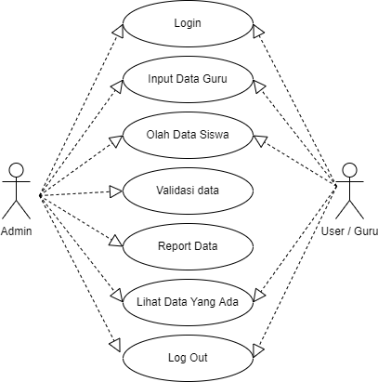

**Gambar 3.2** *hasl Analisis Use Case Diagram*

Gambardiatas menjelaskan bahwa Admin berperan untuk memanage atau menguasai keseluruhan program, sedangkan bagi user atau guru hanyalah dapat melakukan Login, edit data Guru, Olah data siswa, Lihat data yang ada dan LogOut.

1. **Activity Diagram**

*Activity Diagram* merupakan suatu bentuk visual dari alur kerja yang nantinya mencakup Tindakan dan aktivitas, yang dapat berisi pilihan, *concurrency* dan pengulangan. *Activity* *diagram* menunjukkan aktivitas dari berbagai proses sistem yang sedang dikembangkan.

**Tabel 2.2** *Activity Diagram*

|  |  |  |
| --- | --- | --- |
| **Simbol** | **Nama** | **Keterangan** |
|  | *Start State* | Objek dimulai mendadak atau memulai aktivitas |
|  | *End State* | Menghentikan suatu aktivitas |
|  | *Action* | Memperlihatkan bagaimana masing-masing kelas antar muka saling berinteraksi yang satu dengan yang lain |
|  | *Transition* | Kejadian yang memicu sebuah state objek dengan cara memperbaharui satu atau lebih nilai atributnya |
|  | *Decision* | Sebagai pilihan atau pengambilan keputusan |

Berikut adalah gambaran perancangan actvity diagram:

***a) Activity Diagram Login***

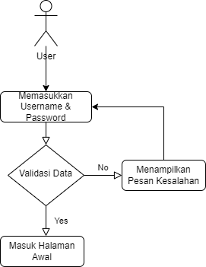

**Gambar 3.3** *Activity Diagram Login*

Gambar diatas menjelaskan mengenai suatu tahapan login bagi user untuk masuk ke halaman dassboard.

***b) Activity diagram Log Out***

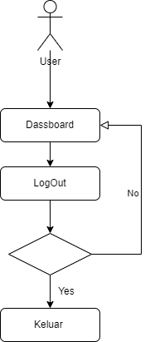

**Gambar 3.4** *Activity Diagram LogOut*

Gambar diatas menjelaskan mengenai suatu tahapan logout bagi user untuk keluar dari halaman web tersebut.

***c) Activity diagram Data Guru***

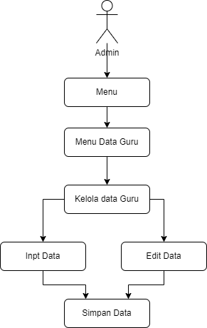

**Gambar 3.5** *Activity Diagram Data Guru*

Gambar diatas menjelaskan mengenai suatu tahapan untuk input data guru dan edit data guru.

***d) Activity diagram Data Siswa***

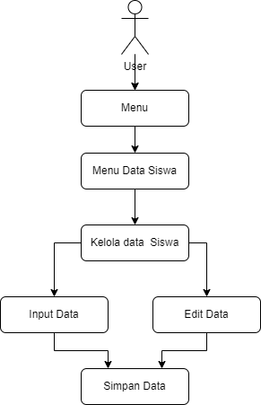

**Gambar 3.6** *Activity Diagram Data Siswa*

Gambar diatas menjelaskan mengenai suatu tahapan untuk input data Siswa dan edit data siswa.

1. **Sequence Diagram**

*Sequence Diagram* merupakan suatu penggambaran scenario atau sutau rangkaian Langkah-langkah yang dilakukan sebagai respon dari sebuah *event* yang menghasilkan output tertentu.

**Tabel 2.3** *Sequence Diagram*

|  |  |
| --- | --- |
| **Simbol** | **Deskripsi** |
| Aktor  nama_aktor | Orang, proses, tau suatu sistem yang berinteraksi dengan sistem informasi yang akan dibuat itu sendiri, jadi meski symbol dari actor belum pasti merupakan orang, biasanya dinyatakan menggunakan kata benda di awal frase nama actor |
| Atau  nama_aktor  Tanpa waktu aktif | Symbol dari actor adalah gambar orang, akan tetapi actor belum tentu merupakan orang, dan biasanya dinyatakan menggunakan kata benda di awal  Frase nama actor |
| Garis hidup / Lifeline | Mengartikan kehidupan suatu objek selama berurutan |
| Objek  nama_objek nama_kelas | Menyatakan suatu objek yang berinteraksi suatu pesan |
| Waktu aktif | Mengartikan suat objek dalam keadaan aktif berinteraksi, semua yang terhubung dengan waktu aktif ini adalah suatu tahapan yang dilakukan didalamnya |
| Pesan tipe create  <<create>> | Menyatakan suatu objek untuk membuat objek yang lain, arah panah juga mengarah pada objek yang hendak dibuat |
| Pesan tipe call  1 nama_metode( ) | Menyatakan suatu objek untuk memanggil operasi / metode yang ada pada objek lain ataupun dirinya sendiri |

Berikut adalah gambaran *Sequence Diagram* yang nantinya kemungkinan akan digunakan sebagai perancangan sistem.

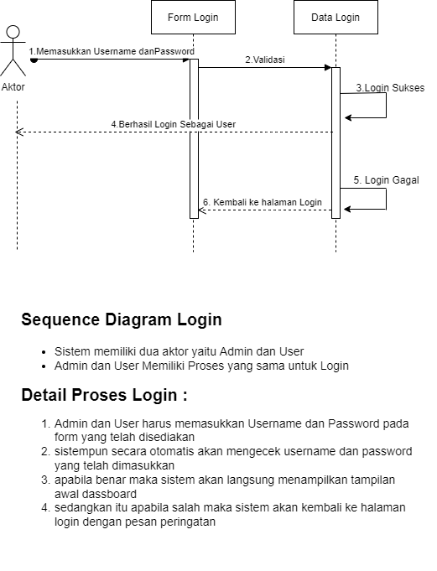

**Gambar 3.7** *Sequence Diagram Login*

Gambar diatas menjelaskan mengenai gambaran *Sequence Diagram Login* yang dapat dilakukan oleh dua aktor diantaranya Admin dan User (Karyawan Kantor), yang dimana proses tersebut dimulai dengan Admin atau User yang memasukkan Username dan Password pada form login yang telah disediakan, setelah itu sistem akan secara otomatis mengecek username dan password yang telah dimasukkan, jika benar maka sistem akan langsung menampilkan tampilan awal dassboard selain itu apabila salah maka sistem akan Kembali ke halaman login dengan pesan peringatan bahwa username atau password yang telah dimasukkan salah.

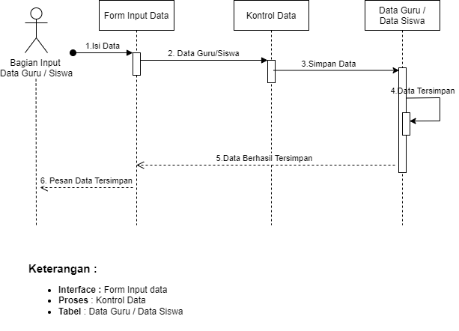

**Gambar 3.8** *Sequence Diagram Input Data Guru dan Input Data Siswa*

Gambar diatas menjelaskan mengenai *Sequence Diagram Input Data Guru dan Input Data Siswa,* yang dimulai dengan cara masuk ke menu Form Input Data, isi data guru atau data siswa, sesudah mengisi data maka sistem akan menyimpan data yang telah dimasukkan, seusai data berhasil disimpan maka muncullah tampilan pesan bahwa data berhasil tersimpan.

1. **Class Diagram**

*Class diagram* menggambarkan keadaan sistem (*attribute*) dan memberikan pelayanan sehingga dapat menyelesaikan keadaan tersebut (metode).

**Tabel 2.4** *Class diagram*

|  |  |  |
| --- | --- | --- |
| **Simbol** | **Nama** | **Keterangan** |
|  | *Association* | Hubungan antar class yang ditandai oleh panah *multiplicity* |
| |  | | --- | | **Class** | | **+**Attributel | | +Operation() | | *Class* | Deskripsi lebih dari satu atau lebih objek dengan sejumlah atribut |
|  | *Generalization* | Inheritance pada sub class mewarisi *feature* dari *super class* nya |

Berikut ini merupakan gambaran *class diagram* yang digunakan pada sistem yang akan dibuat :

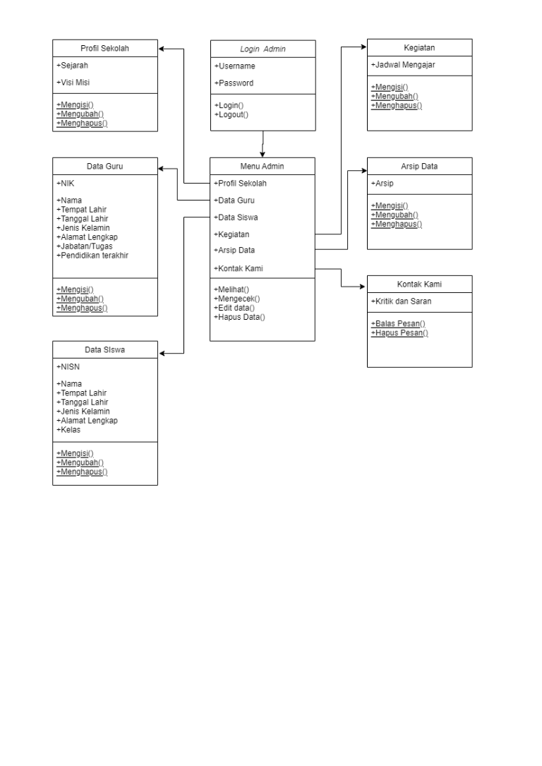

**Gambar 3.9** *Class Diagram Admin*

Gambar diatas merupakan segala fitur atau kegiatan yang dapat dilakukan oleh seorang Admin didalam web program tersebut.

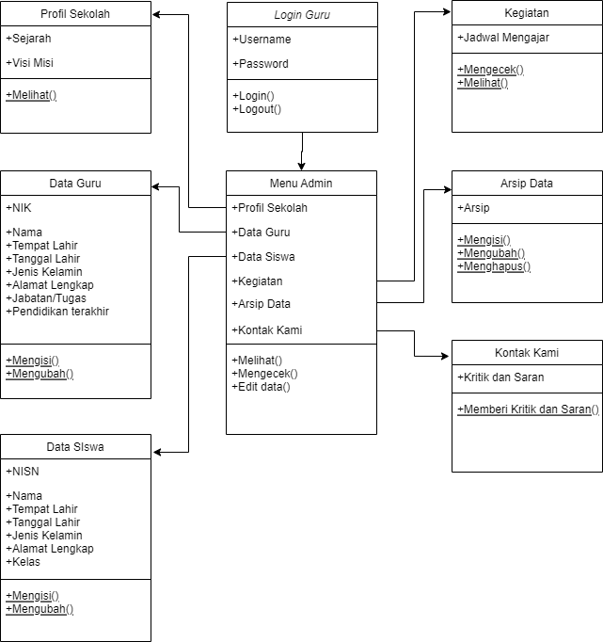

**Gambar** **3.10** *Class Diagram Guru(User)*

Gambar 3.10 diatas merupakan gambaran dari *Class Diagram Guru(User)* mengenai fitur-fitur yang dapat dilakukan oleh seorang *user(Guru)* didalam web program tersebut.

# BAB 3 ANALISIS DAN PERANCANGAN SISTEM

## 3.1 Analisis Sistem

Metode yang diperoleh berdasarkan data sekolah Madrasah Ibtida’iah Nurul Iman dilakukan melalui beberapa tahapan, topik yang diteliti dengan menggunakan metodeuntuk memperoleh suatu kumpulan data selengkap mungkin. ( penelitian kualitatif yang dilakukan peneliti untuk eksplorasi secara mendalam terhadap program, kejadian, proses, aktivitas terhadap satu orang atau lebih ).Adapun metode yang digunakan dalam tiap-tiap tahapan antara lain :

### Metode Pengumpulan Data

Pada penelitian ini penulis menggunakan metode deskriptif, yaitu metode yang menggambarkan suatu keadaan atau permasalahan yang sedang terjadi berdasarkan fakta dan data-data yang diperoleh dan dikumpulkan pada waktu melaksanakan penelitian dengan cara sebagai berikut :

1. Observasi

Observasi adalah aktivitas terhadap suatu proses atau objek dengan maksud mera-sakan dan kemudian memahami pengetahuan dari sebuah fenomena yang sudah diketahui sebelumnya, untuk mendapatkan informasi yang dibutuhkan untuk melanjutkansuatu penelitian (Qori Billqist aina Yusuf, Sania Fansilia, 2021).

Pada metode observasi ini peneliti melakukan pengamatan dan analisis kepada pihak sekolah agar mendapatkan informasi yang cukup lengkap dari sumber data yang sedang diteliti.

1. Wawancara

Wawancara merupakan suatu Teknik utama yang biasa digunakan untuk mengumpulkan suatu data yang ingin diteliti. Definisi yang lebih terperinci dikemukakan oleh Sugiyonno bahwa wawancara adalah proses pengumpulan data atau informassi yang dilakukan dengan caraterstruktur maupun dengan mengggunakan media seperti jaringan telepon (Rismaya Widia, Vini Novianti, Yuda Syahidin, 2021).

1. Studi Pustaka

Studi Pustaka merupakan suatu kajian yang teoritis, yang dimana referensi serta literatur ilmiah lainnya yang berkaitan dengan budaya, nilai dan norma berkembang dan situasi sosial yang diteliti.

Studi pustaka juga merupakan suatu metode pengumpulan data yang diarahkan kepada pencarian data dan informasi dengan melalui dokumen-dokumen, baik itu dokumen tertulis, foto-foto, gambar, maupun dokumen elektronik yang dapat mendukung dalam hal proses penulisan. Dari hasil penelitian nantinya akan semakin kredibel jika didukung dengan foto-foto atau karya tulis akademik dan seni yang telah ada.

### Metode Analisis Data

Data yang telah dikumpulkan nantinya akan diolah dengan menggunakan metode analisis data dengan menggunakan *SPSS (Statistical Product and Service Solutions)* yang dimana *SPSS* merupakan *software* atau perangkat lunak yang dapat membaca segala jenis data atau memasukkan data secar langsung ke dalam *SPSS Data Editor .*

### Metode Pembangunan Perangkat Lunak

Penelitian ini dibangun dengan menggunakan metode rekayasa sebagai berikut:

Desain Sistem yang diusulkan pada penelitianini, perancangan yang dibuat dengan menggunakan *UML (Unified Modelling Language).* *UML* dapat menyediakan suatu Bahasa pemodelan yang mudah dimengerti oleh pengembang dan dapat dikomunikasikan dengan user. Kegiatan peelitian berada dalam tahap pelaksanaan dengan kegiatan pembuatan rancangan *Website* yang terdiri dari *Use Case Diagram, Activity Diagram, Sequence Diagram, dan Class Diagram.*

# BAB 4 IMPLEMENTASI DAN PENGUJIAN

## 4.1 Lingkungan Pengembangan

Lingkungan Pengembangan

### Perangkat Keras

### Perangkat Lunak

## 4.2 Lingkungan Implementasi

Lingkungan Implementasi

### Perangkat Keras

### Perangkat Lunak

## 4.3 Implementasi dan Pengujian Kode Program

Implementasi dan Pengujian Kode Program

### Pengujian Use Case Login

### Pengujian Use Case …

## 4.4 Implementasi Basis Data

# BAB 5 PENUTUP

## 5.1 Kesimpulan

Lingkungan Pengembangan

##### Berhubungan Dengan Apa Yang Dikerjakan

##### Didasarkan Pada Analisis Yang Objektif

##### Bukti-bukti Yang Telah Ditemukan

## 5.2 Saran 29

DAFTAR PUSTAKA

ANDARU, A. (2018). Data bases. *Fakultas Komputer Section Class Content*, 1–7. https://doi.org/10.1145/1147282.1147284

Ariyanti, L., Najib, M., Satria, D., & Alita, D. (2020). Sistem Informasi Akademik Dan Administrasi Dengan Metode Extreme Programming Pada Lembaga Kursus Dan Pelatihan. *Jurnal Teknologi dan Sistem Informasi (JTSI)*, *1*(1), 90–96. http://jim.teknokrat.ac.id/index.php/sisteminformasi

Febrian, V., Ramadhan, M. R., Faisal, M., & Saifudin, A. (2020). Pengujian pada Aplikasi Penggajian Pegawai dengan menggunakan Metode Blackbox. *Jurnal Informatika Universitas Pamulang*, *5*(1), 61. https://doi.org/10.32493/informatika.v5i1.4340

Haerulah, E., & Ismiyatih, S. (2017). Aplikasi E-Commerce Penjualan Souvenir Pernikahan Pada Toko “ XYZ .” *Jurnal Prosisko*, *4*(1), 43–47.

Hamzah, A. A. A., Rahmatulloh, L. R., Putri, M. J., & Pandya, M. R. (2021). Rancang Bangun Website Company Profile Pada PT Cura Indonesia Menggunakan Framework Codeigniter. *Seminar Nasional Mahasiswa Ilmu Komputer dan Aplikasinya (SENAMIKA) Jakarta-Indonesia*, *April*, 43.

Julianti, M. R., Dzulhaq, M. I., & Subroto, A. (2019). *254-993-1-Pb*. *9*(2).

Khesya, N. (2021). Mengenal Flowchart Dan Pseudocode Dalam Algoritma Dan Pemrograman. *Preprints*, *1*, 1–15. https://osf.io/dq45e

Murdiani, D., & Hermawan, H. (2022). PERBANDINGAN METODE WATERFALL DAN RAD ( RAPID APPLICATION DEVELOPMENT ) PADA PENGEMBANGAN SISTEM INFORMASI. *Jurnal Teknologi Informasi*, *6*(1), 14–23.

Nasution, M. D. F., & Hendriyani, Y. (2022). Implementasi Sistem Informasi Pengelolaan Keuangan Sekolah Di Smp Islam Khaira Ummah Padang Berbasis CodeIgniter. *Jurnal Teknik Komputer dan Informatika*, *1*(1), 31–36.

Nurelasari, E. (2020). Perancangan Sistem Informasi Akademik Pada Sekolah Menengah Pertama Berbasis Web. *Komputika : Jurnal Sistem Komputer*, *9*(1), 67–73. https://doi.org/10.34010/komputika.v9i1.2243

Qori Billqist aina Yusuf, Sania Fansilia, I. S. (2021). Perancangan Sistem Informasi Pendaftaran Pasien Berbasis WEB Pada Rumah Sakit Permata Kuningan. *AKRAB JUARA*, *6*(March), 49. http://akrabjuara.com/index.php/akrabjuara/article/view/1569

Rismaya Widia, Vini Novianti, Yuda Syahidin, M. H. (2021). Sistem Informasi Korespondensi Rekam Medis di Rumah Sakit Menggunakan Microsoft Visual Studio. *Jurnal Manajemen Sistem Informasi Dan Teknologi*, *11*, 57. http://dx.doi.org/10.36448/expert.v11i1.2013

Tri Snadhika Jaya. (2018). Testing IT An Off The Shelf Software Testing Process. *Jurnal Informatika Pengembangan IT (JPIT)*, *3*(2), 45–46. http://www.ejournal.poltektegal.ac.id/index.php/informatika/article/view/647/640

Yanuar, I., Pratiwi, R., & Cahyadi, Y. (2022). *Rancang Bangun Sistem Informasi Persediaan Suku Cadang di Bengkel “ Bangkit Jaya Motor ” Berbasis Web*. *May*.